|  |  |  |
| --- | --- | --- |
| **בנק ישראל**  דוברות והסברה כלכלית | לוגו בנק ישראל | ירושלים, ז' בתמוז תשע"ח  ‏‏20 ביוני 2018 |

הודעה לעיתונות:

התפתחות החוב של המגזר הפרטי הלא-פיננסי ברביע הראשון של 2018

יתרת החוב של **המגזר העסקי** גדלה ברביע הראשון של שנת 2018 בהיקף ניכר של כ-33 מיליארדי ש"ח (3.8%) לרמה של כ-888 מיליארדים. יתרת החוב של **משקי הבית** גדלה ברביע זה בכ-4.7 מיליארדים (0.9%) ועמדה בסוף הרביע על כ-536 מיליארדים.

1. החוב של המגזר העסקי

* מהחטיבה למידע ולסטטיסטיקה נמסר, כי ברביע הראשון של שנת 2018 גדלה יתרת החוב של המגזר העסקי בהיקף ניכר של כ-33 מיליארדי ש"ח (3.8%) לרמה של כ-888 מיליארדים. העלייה ביתרת החוב נבעה מגידול כמותי משמעותי בכלל אפיקי הגיוס שהסתכם בכ-30 מיליארדי ש"ח והורכב בעיקרו מגיוסים נטו באג"ח סחירות בישראל, על רקע ההנפקות הגבוהות שבוצעו במהלך רביע זה, ומגידול בהלוואות הבנקאיות. לעלייה ביתרת החוב תרם גם פיחות של כ-1.4% בשער החליפין של השקל מול הדולר שהגדיל את השווי של החוב הנקוב והצמוד מט"ח. (איור 1).
* ברביע הראשון של השנה **הנפיק המגזר העסקי** (ללא בנקים וביטוח) אג"ח בשווי של כ-15.2מיליארדי ש"ח, זאת בהמשך לגיוסים גבוהים שנרשמו בשנתיים האחרונות. ברביע זה בלטו הגיוסים של חברות מענף הנדל"ן והבינוי (כ-56% מסך הגיוסים). עם זאת, באפריל 2018 התמתנו הגיוסים של המגזר העסקי וההנפקות הסתכמו בכ-2.1 מיליארדי ש"ח, כולן באג"ח סחירות, נמוך מממוצע הגיוסים החודשי של הרביע הראשון (כ-5.1 מיליארדי ש"ח).
* ברביע הראשון של השנה **המרווח בין תשואת מדד אג"ח החברות הצמוד, תל בונד 60, לבין תשואת האג"ח הממשלתיות הצמודות** התרחב בכ-0.11 נק' האחוז לרמה של כ-1.21 נק' האחוז, בהמשך להתרחבות שנרשמה ברביע הקודם. באפריל 2018 מרווח זה המשיך להתרחב עד לרמה של כ-1.24 נק' האחוז.

**לוח 1: התפלגות החוב של המגזר העסקי**1

התפלגות החוב של המגזר העסקי

**איור 1: אומדן השינוי הכמותי הרבעוני נטו בחוב של המגזר העסקי**

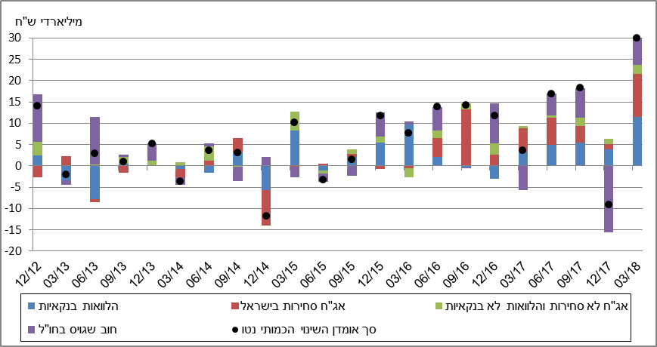

**לוח 2: התפלגות החוב לפי בסיסי הצמדה**

התפלגות החוב לפי בסיסי הצמדה

**איור 2: הנפקות אג"ח של המגזר העסקי הלא-פיננסי**

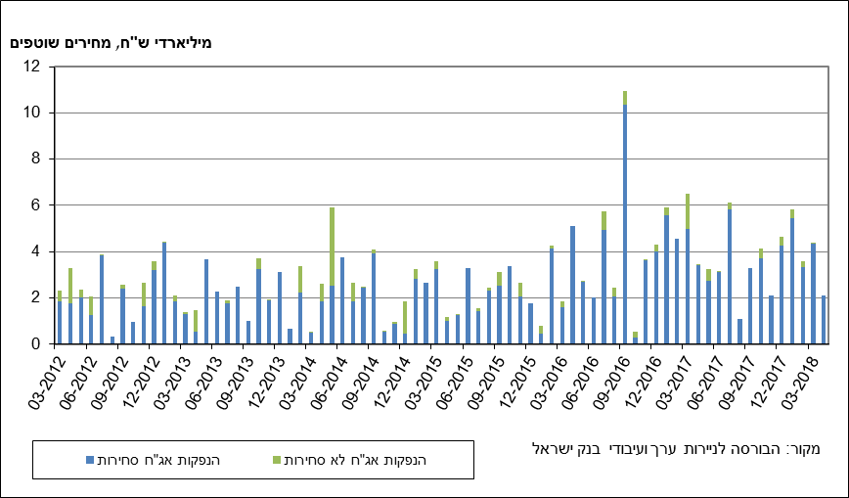

**איור 3: המרווח בין אג"ח חברות צמוד (תל בונד 60) לאג"ח ממשלתי צמוד   
(ממוצע חודשי)**

**המרווח בין אג"ח חברות צמוד (תל בונד 60) לאג"ח ממשלתי צמוד 
(ממוצע חודשי)
**

1. החוב של משקי הבית

**יתרת החוב של משקי הבית** גדלה ברביע הראשון של שנת 2018 בכ-4.7 מיליארדי ש"ח (0.9%) לרמה של כ-536 מיליארדי ש"ח. יתרת החוב לדיור עלתה ברביע זה בכ-4.1 מיליארדי ש"ח (1.2%) לרמה של כ-341 מיליארדים. יתרת החוב שלא לדיור עלתה ברביע זה בכ-0.6 מיליארדים בלבד (0.3%) לרמה של כ-194 מיליארדים. עם זאת נמשכה הירידה בקצב הגידול השנתי של יתרה זו שהחלה בסוף שנת 2016. (איור 4)

* ברביע הראשון של שנת 2018 נטילת משכנתאות חדשות הסתכמה בכ-14.1 מיליארדי ש"ח, גבוה מהתקופה המקבילה אשתקד (כ-13.1 מיליארדים). עם זאת, באפריל 2018 נרשמה ירידה, עונתית ברובה, בנטילת משכנתאות חדשות והן הסתכמו בכ-4.1 מיליארדי ש"ח, נמוך במקצת מממוצע הנטילות החודשי של הרביע הראשון (כ-4.7 מיליארדי ש"ח) . (איור 5)

**לוח 3: יתרות החוב של משקי הבית1**

יתרות החוב של משקי הבית1 

**איור 4: שיעורי השינוי לעומת הרביע המקביל בשנה הקודמת בחוב של משקי הבית לדיור ושלא לדיור**

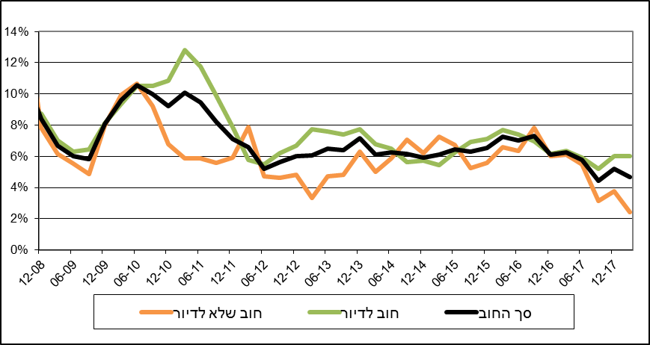

**איור 5: סכום ההלוואות החדשות לרכישת דירת מגורים שהעמידו הבנקים לציבור (משכנתאות)**

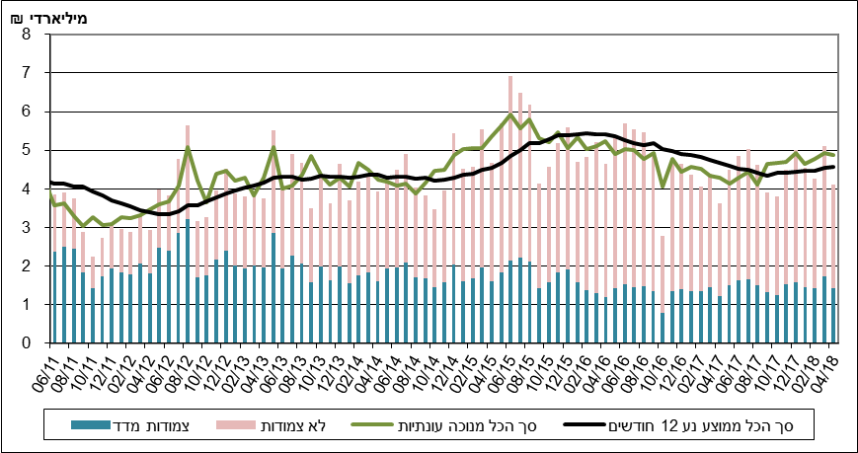

ראה קישור למידע נוסף בנושא המופיע באתר הבנק בדף [יתרות האשראי במשק](https://e.boi.org.il/he/DataAndStatistics/Pages/MainPage.aspx?Level=3&Sid=74&SubjectType=2), קישור [לנתוני משכנתאות](https://e.boi.org.il/he/BankingSupervision/Data/Pages/Tables.aspx?ChapterId=13), קישור לנתוני [מחירים בבנקים](https://e.boi.org.il/he/BankingSupervision/Data/Pages/Tables.aspx?ChapterId=6).